Viernes
23
de septiembre

Tercero de Secundaria
Lengua Materna

¿Cuál es la causa?

Aprendizaje esperado: argumentar sus puntos de vista respecto al tema que desarrolla en un ensayo y lo sustenta con información de las fuentes consultadas.

Énfasis: recursos lingüísticos que se utilizan para desarrollar argumentos en los ensayos: expresiones con significado causal.

¿Qué vamos a aprender?

Aprenderás a usar expresiones con significado causal al elaborar textos argumentativos, como los ensayos.

Te sugerimos, en la medida de lo posible, tomar notas, así como registrar tus dudas, inquietudes o dificultades que surjan durante el planteamiento del tema. Estas las podrás resolver al consultar tu libro de texto o al reflexionar en torno a los retos que se propondrán.

¿Qué hacemos?

Lee el siguiente ensayo que pertenece al escritor Octavio Paz:

“La elección y la exclusividad son condiciones que la amistad comparte con el amor. En cambio, podemos estar enamorados de una persona que no nos ame, pero la amistad sin reciprocidad es imposible. Otra diferencia: la amistad no nace de la vista, como el amor, sino de un sentimiento más complejo: la afinidad de ideas, los sentimientos o las inclinaciones. En el comienzo del amor hay sorpresa, el descubrimiento de otra persona a la que nada nos une excepto una indefinible atracción física y espiritual; esa persona incluso, puede ser extranjera y venir de otro mundo. La amistad nace de la comunidad y de la coincidencia en las ideas, en los sentimientos o en los intereses. La simpatía es el resultado de esta afinidad, el trato refina y transforma a la simpatía en amistad. El amor nace de un flechazo, la amistad del intercambio frecuente y prolongado. El amor es instantáneo; la amistad requiere tiempo.”
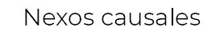

Pudiste recordar la función de los conectores, y también acerca de la función de los nexos. Recapitula:

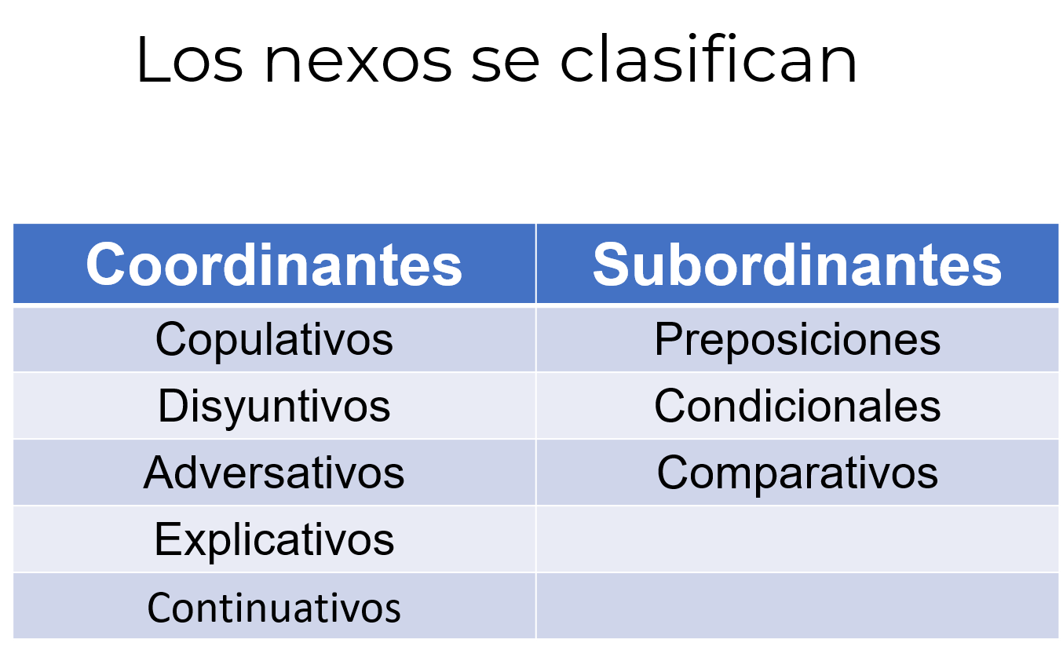

Los nexos pueden ser palabras o frases con significado: Concesivo, condicional y causal, pero te centrarás en los causales.

Observa el siguiente video:

- Modos de explicar y argumentar en diferentes textos.
https://www.youtube.com/watch?v=n_k8DqVbE4M&feature=youtu.be

En pocas ocasiones te das cuenta que estás usando palabras o frases que dan la pauta para expresar algo, en este punto una causa, pero también dan coherencia a tu discurso.

Por ejemplo, cuando hablas de una situación que tiene fundamento en algo y tiene una consecuencia, quiere decir que existe una causa por la que se da dicha situación.
Los nexos causales son aquellos que:

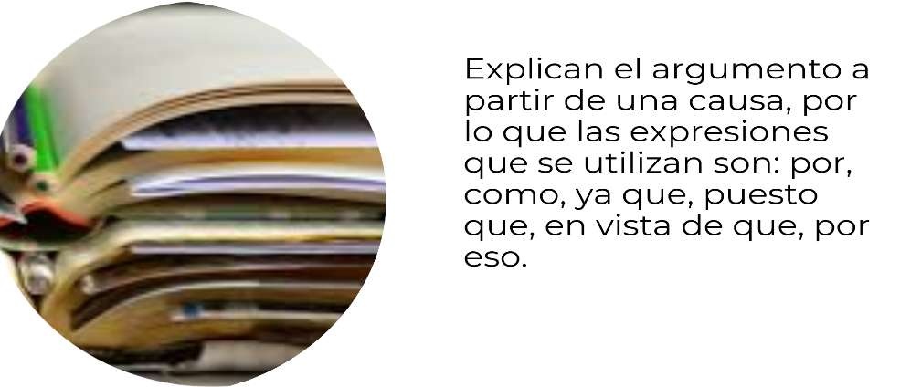

Recuerda que las conjunciones condicionales o nexos condicionales, son palabras o locuciones que se utilizan para unir una oración principal y una oración subordinada, es decir, una de ellas depende de la otra y así explicar cuál es la condición de una para que la otra se realice. Este tipo de nexos, se colocan entre las dos oraciones, y por lo general se escriben después de una coma.

-Por…
Se trata de una preposición, que puede ser utilizada como nexo o conjunción condicional en casos como el siguiente ejemplo:

La condición planetaria se ha transformado, por el cambio climático de las últimas décadas.

Estas piezas cinematográficas fueron premiadas, por el desarrollo y manejo de la historia.

Un tema de amplia discusión es el de la unidad del español, por las diversas perspectivas sobre los conceptos de lengua, variante y sociedad.

-Debido a
Esta es una expresión cuyo sentido es más formal y que, por tanto, enfatiza la causa. Observa el siguiente ejemplo:

Debido a las manifestaciones de los años 60, se reconocieron diversos derechos civiles para la población afroamericana de Estados Unidos.

-Gracias a

Esta expresión puede enfatizar cuando una acción realizada tiene como causa otra realizada usualmente por personas, por ejemplo: Gracias a los esfuerzos de las organizaciones de apoyo humanitario, se logró revertir los efectos de esa situación de conflicto.

-En vista de que…
El uso de esta frase suele ocurrir cuando quieres indicar una causa con un alto grado de formalidad, por ejemplo:

En vista de que no se dispuso de información completa, la argumentación solo se basa en estimaciones y proyecciones.

Continua con algunos fragmentos, en los que podrás notar el uso de expresiones o palabras causales.

Lee el siguiente texto que habla de una situación que puedes identificar la causa del futuro de los adolescentes que viven en la región de Cuetzalan partir de las palabras que indican esa causa.

Cuetzalan: los jóvenes que cuidan a la meliponas

“Hoy además llegó un problema que las y los meliponicultores mayores no tenían: el robo de las mancuernas de barro. Se ha llegado a conocer que en una noche se pueden llevar hasta 40 ollas. Ante esta problemática las juventudes masewal han organizado actividades culturales. Como un concurso de fotografía, talleres y encuentros en los que se celebra la biodiversidad, las costumbres locales, y además poco a poco se abren espacios para nuevos liderazgos y nuevas formas de imaginar un futuro digno en el campo.

Sin embargo, el futuro es incierto para las juventudes del territorio masewal, ya que en la región existen amenazas en el territorio por concesiones mineras, hidroeléctricas, el cambio climático, la delincuencia y la desvalorización de las actividades del campo. Lo que sí podemos vislumbrar es un presente en donde los jóvenes, mujeres y hombres, están preparándose, organizándose y proponiendo estrategias con el sueño de seguir habitando dignamente su territorio.2

(Fragmento)
https://www.jornada.com.mx/2020/08/15/delcampo/articulos/cuetzalan-meliponas.html
Yolotzin Zamora Méndez
consultado 18 de agosto de 2020

En el segundo párrafo del texto las palabras ya que y por señalan las causas de un futuro incierto y son la delincuencia, la desvalorización del trabajo en el campo, en general las amenazas que acechan a ese lugar.

Otro ejemplo es el siguiente:

Arte y Tiempo
Felida Medina, maestra non

“Nacida en Oaxaca, la maestra Medina, al igual que su primera gran creación, marcó un antes y un después en el quehacer escenográfico nacional. Con una estética en la que los elementos autóctonos siempre estaban presentes, su obra se alimentaba de lo puramente mexicano, mandando al diablo lo suntuoso y superfluo que adornaba, pero no decía, dejando sólo lo esencial, lo que servía para expresar, para mostrar la verdad del espacio construido que debía enmarcar, vestir el resto de la verdad escénica. Por eso la maestra nunca fue una escenógrafa comercial ni pasta de todos los moles, ya que fue una pieza muy especial de los proyectos en los que participaba, misma razón por la que no aceptaba todo lo que se le proponía ni a todos los directores. Trabajó con Julio, Pepe Solé, hizo Los albañiles, de Vicente Leñero, así como con Willebaldo López y creó la escenografía para otra obra que marcó época, El extensionista, y otras tantas cosas. Nunca se vendió a la mejor oferta económica; siempre eligió en qué y con quién trabajar, exigiendo libertad plena para lo que quería hacer.”
(Fragmento adaptado)
Sección cultura
https://www.jornada.com.mx/2020/04/13/opinion/a12o1esp
consultado 18 de agosto de 2020

Continua con la lectura:

“El plástico tiene los mismos destinos que el papel: reciclaje o basura. Se calcula que en los rellenos sanitarios los materiales plásticos representan aproximadamente el 10% del peso y más del 20% del volumen. Una vez en el relleno el plástico tarda mucho más que el papel en degradarse. Si su destino es el reciclaje, se acumula, se limpia y se vuelve a fundir para elaborar nuevos productos plásticos. Los plásticos se pueden reciclar más veces que el papel y pueden estar solos o mezclados con otros plásticos (por ejemplo, polietileno con polipropileno) para formar nuevos productos de consumo final, como tubos y mangueras en lugar de nuevas bolsas […]

Si bien los plásticos tardan entre 400 y 1000 años en degradarse, no podemos afirmarlo porque los polímeros sintéticos se fabrican desde hace apenas un siglo más o menos. […]

Los plásticos no sirven solo para fabricar bolsas y artículos como peines, cepillos y botellas, sino también para fabricar prótesis, válvulas cardiacas, lentes intraoculares y un sinfín de objetos que no solamente hacen la vida más fácil, sino larga y llevadera.
No hay que satanizar al plástico simplemente porque los seres humanos no nos comportamos como es debido.”
(texto adaptado)
Ruíz, Benjamín. (15 de enero,2015). ¿Cómo ves?, Biología, Antología de biología
¿cómo ves?, pp. 220- 223.

Como puedes darte cuenta hay nexos y frases causales que se usan con más frecuencia que otros. Observa cómo han sido utilizados estos conectores con significado causal.

Lee los siguientes textos e identifica cuáles son las frases o nexos que indican una causa.
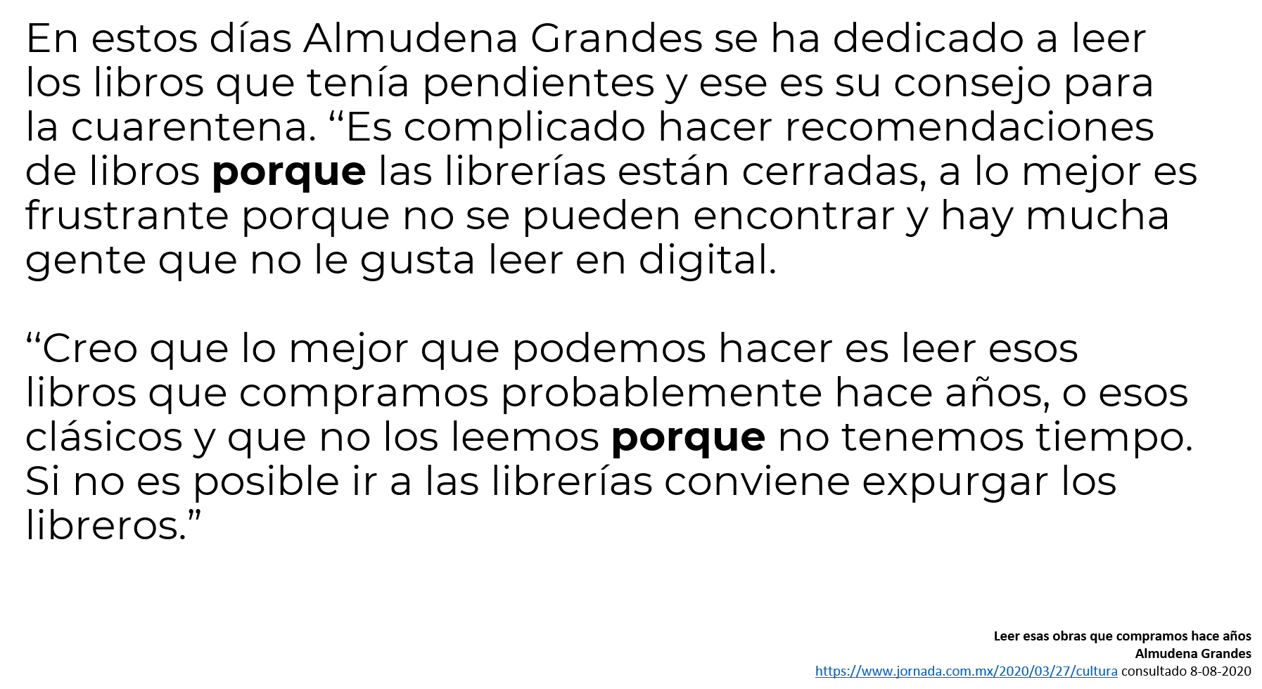

En estos párrafos puedes observar el uso de uno de los conectores más comunes: porque.

La autora señala que la causa de no hacer recomendaciones de libros en este tiempo es porque las librerías están cerradas. Mientras que en el segundo párrafo apunta que otra causa es la falta de tiempo para leer los libros que se tienen desde hace tiempo. Otro ejemplo más.

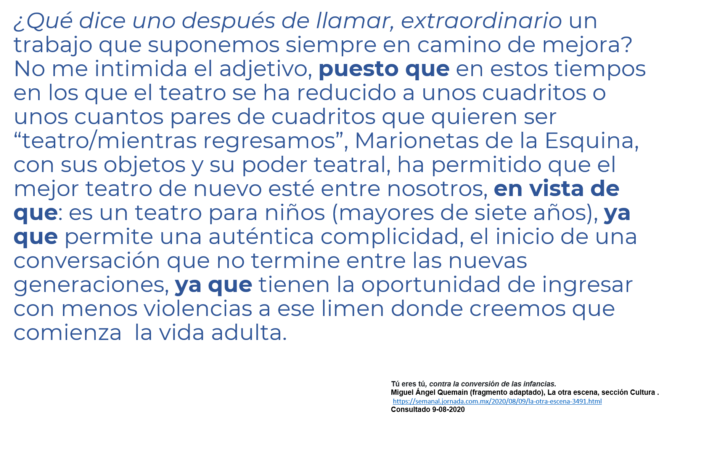
¿Qué conectores identificaste?

En los ejemplos que has trabajado tienen nexos con significado causal. Las expresiones causales permiten explicar de mejor manera y sustentar los argumentos que se plantean, ya sea de manera oral o escrita.

Este tipo de conectores los puedes observar en ensayos que tratan temas de ciencia, tecnología, ecología, problemas sociales y económicos, entre otros. Pero también los puedes encontrar en otros textos como cuentos, novelas, noticias y anuncios. De no contar con estos conectores sería complicado comprender muchos textos.

Te imaginas ¿cómo sería un juicio en el que es imprescindible exponer las causas de un hecho, ya sea de manera oral o escrita?

Para que sigas aprendiendo y cuentes con más información acerca del tema es importante que localices, en tus libros de texto el Aprendizaje Esperado “Argumentar sus puntos de vista respecto al tema que desarrolla en un ensayo y lo sustenta con información de las fuentes consultadas.” Te sugerimos trabajar las actividades, ya que te ayudarán a comprender lo que has visto en esta sesión.

El reto de hoy:

Busca en Internet o en revistas y periódicos impresos un ensayo con un tema de tu interés o, en tu libro de texto, lee un ensayo, reconoce las expresiones o nexos causales y escribe en tu cuaderno, con tus propias palabras, las causas de las que se habla en el texto.

¡Buen trabajo!

Gracias por tu esfuerzo.

Para saber más:

https://www.conaliteg.sep.gob.mx/

